**ДИСЦИПЛИНА: ОСНОВЫ ЦИФРОВОГО МОДЕЛИРОВАНИЯ**

**ЛАБОРАТОРНАЯ РАБОТА №8**

**ЗАДАЧА ПРОИЗВОДСТВЕННОГО ПЛАНИРОВАНИЯ**

Выполнил:

**Постановка задачи**

Производственное предприятие выпускает четыре вида электрического кабеля. При изготовлении каждого вида кабеля выполняется пять укрупненных технологических операций. Время необходимое на выполнение i-й операции при изготовлении 1 км j-го типа кабеля, равное aij час, i =1- 4, j =1 - 5, задается в табл. 3.3. В этой же таблице приводится общий ресурс рабочего времени, в пределах которого может выполняться каждая i-я операция с учетом имеющегося персонала и оборудования в течение месяца. В табл. 3.4 указана прибыль сj тыс. руб. от реализации 1 км кабеля каждого j-го вида. Необходимо определить такой план выпуска четырех типов кабелей в течении месяца работы предприятия, при котором общая прибыль от их реализации будет максимальна.

Задачу необходимо решить для двух случаев:

1. При условии, что кабели всех четырех типов в пределах имеющихся ресурсов времени могут выпускаться в любом количестве.

2. При условии, что предприятие уже заключило контракт на поставку всех четырех типов кабелей в количествах dj ( j =1-4) , приведенных в табл. 3.5 и, поэтому объем выпуска не может быть меньше зафиксированных в контрактах значений dj .

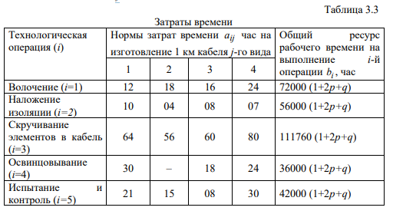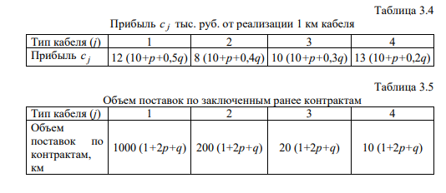

**Решение задачи 1**

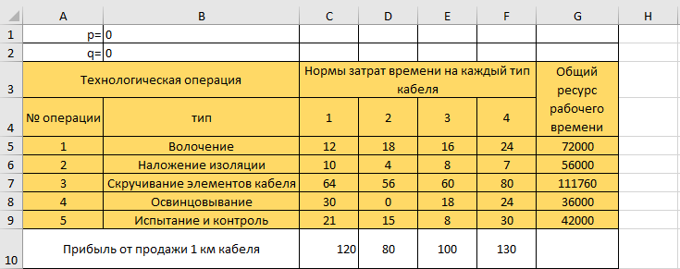

Рисунок 1

Сформируем таблицу с исходными данным, как показано на рисунке 1. Заполним диапазон А3:G10 исходными данными для решения задачи.

Заполняем ячейки

G5→ =72000*(1+2*B1+B2)

G6→ =56000*(1+2*B1+B2)

G7→ =111760*(1+2*B1+B2)

G8→ =36000*(1+2*B1+B2)

G9→ =42000*(1+2*B1+B2)

Ячейки С10:F10 заполним по формулам из таблицы 3.4

С10→ =12*(10+B1+0,5*B2)

D10→ =8*(10+B1+0,4*B2)

E10→ =10*(10+B1+0,3*B2)

F10→ =13*(10+B1+0,2*B2)

Далее, построим таблицу для расчета объемов выпуска кабеля (диапазон А11:С15). В ячейках С12:С15, где будем вычислять искомые значения длин выпускаемого кабеля разных типов, запишем нули, как показано на рисунке 2

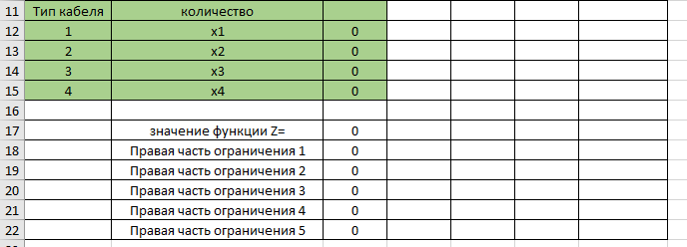

Рисунок 2

Учитывая расположение данных, вычислим значения функции z(x) и правые части ограничений, используя функцию Excel МУМНОЖ(арг1; арг2), которая предназначена для умножения матриц, записанных в виде диапазонов в арг1 и арг2.

Применяем следующие формулы:

– значение функции z(x) : С17→ =МУМНОЖ(C10:F10;C12:C15);

– первое ограничение: С18 → =МУМНОЖ(C5:F5;$C$12:$C$15).

Формулу ячейки С18 распространим вниз на диапазон С18:С22

Теперь заполним окно «Поиск решения». Для этого: 1. Устанавливаем курсор на ячейку целевой функции z(x) , то есть на ячейку С17. 2. Выбираем в главном меню вкладку «Данные», кнопка «Поиск решения» и заполняем окно, как показано на рис. 3.

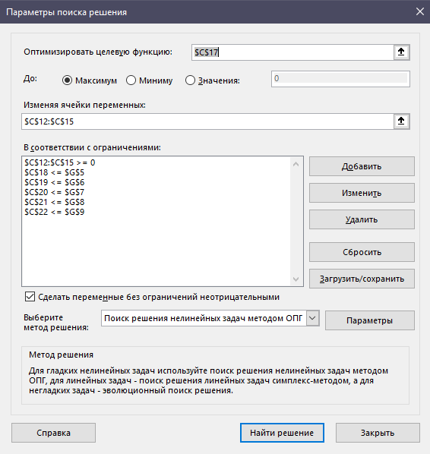

Рисунок 3

После того, как окно «Поиск решения» заполнено нажимаем кнопку «Найти решение» и сохраняем результат.

Таблица примет вид как на рисунке 4:

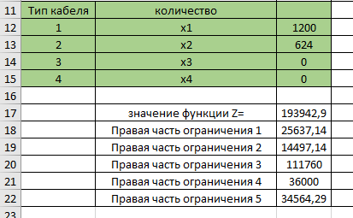

Рисунок 4

Анализ результатов показывает, что при заданных условиях для обеспечения максимальной прибыли следует производить кабели первого и второго типов в количествах 1200 км и 624,29 км соответственно. Кабели третьего и четвертого типов производить не следует. При таком производственном плане прибыль составит 193942,857 тыс. руб.

**Решение задачи 2**

Задача 2. Определим план выпуска четырех типов кабелей, при котором общая прибыль от их реализации будет максимальна. При этом будем считать, что вследствие заключенных контрактов на поставку всех четырех типов кабелей объемы выпуска каждого j-го типа кабеля не могут быть меньше зафиксированного в контрактах значения dj , j =1, 4

Скопируем диапазон А1:G22 на Лист 2.

Заполним ячейки С12:С15 согласно таблице 3.5

С12→ =1000*(1+2*B1+B2)

С13→ =200*(1+2*B1+B2)

С14→ =20*(1+2*B1+B2)

С15→ =10*(1+2*B1+B2)

Заполняем параметр поиска решения, как показано на рисунке 5. Выполняем поиск решений и сохраняем результат

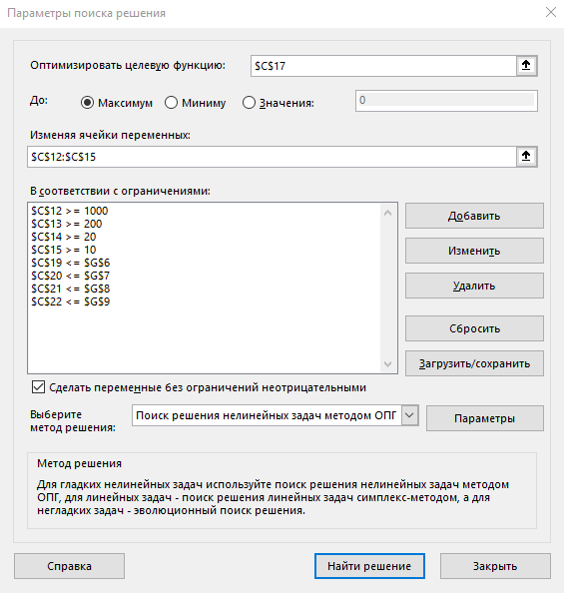

Рисунок 5

Имеется следующий производственный план выпуска продукции: необходимо производить кабель первого типа в количестве 1180 км, второго типа – 611,43 км, третьего типа – 20 км и четвертого типа – 10 км. При этом прибыль от реализации продукции составит 193814,286 тыс. руб. Заметим, что это значение оказалось меньше, чем было получено при решении задачи 1.

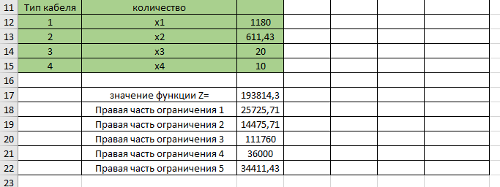

Рисунок 6. Результат выполнения 2 задания

**Примем за p и q 3 и 2 соответственно**

**Задача 1**

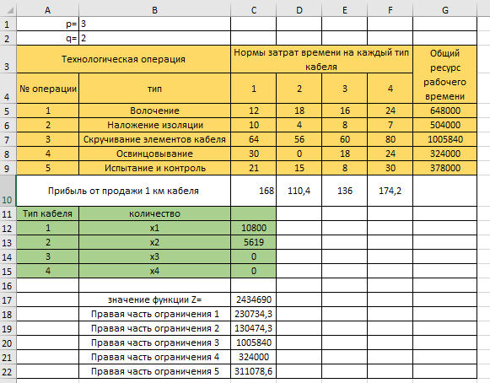

**Задача 2**

